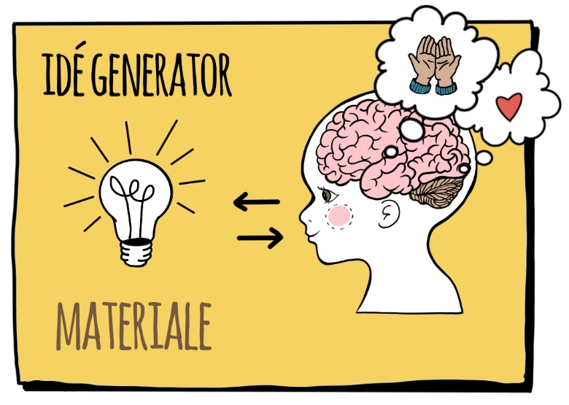

SPEIL | GLASS
TRE | PLAST
TØY | LEIRE
BETONG | KUMØKK

GIPS | METALL
MURSTEIN | KVISTER

